林中苑项目

电梯与自动扶梯人流平衡计算分析报告

北京绿建软件股份有限公司
2022 年 2 月

目 录
1.项目概况 1
2.评价依据 1
3.计算标准参数设定 1
3.1计算公式及说明 1
3.2 标准 2
3.3 计算参数设定 2
4.电梯运行周期计算 4
4.1电梯技术条件 4
4.2电梯运行周期计算 4
5.结论 5

1.项目概况
图1.1 项目效果图

2.评价依据
依据《绿色建筑评价标准》GB/T 50378-2019第7.1.6条“垂直电梯应采取群控、变频调速或能量反馈等节能措施；自动扶梯应采用变频感应启动等节能控制措施。”

3.计算标准参数设定

3.1计算公式及说明
（1）假设设置电梯的建筑物在早上上班期间，乘客呈现泊松分布规律；各层之间的乘客没有乘电梯往来的情形；电梯以单程快行服务方式（见下图3.1）或类似方式运行，即都从基站登梯均匀到达各楼层n；电梯乘客人数r按照电梯额定载重量的0.8倍计算。
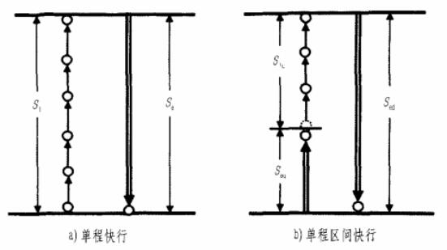
图3.1 电梯服务方式
- 电梯运行周期计算公式
RTT=Tp+Td+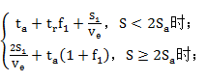
式中：Tp——乘客进出轿厢总时间；
Td——开关门总时间；
S₁——短区间轿厢行程；
Ve——轿厢额定速度；
S——短区间平均运行距离；
Sa——加速距离；
ta——加速时间；
——轿厢单站运行时间。
（3）可能停靠站数
f₁=n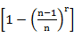
（4）短区间平均运行距离
S=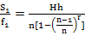
（5）平均间隙时间AI=，N为电梯群控的台数
（6）平均等候时间AWT=0.6AI
（7）5分钟载客率CE=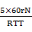，r为一台电梯载客数，N为电梯台数。

3.2 标准
（1）5分钟输送率：11～15%（写字楼的理想参数）；
4～6%（公寓的理想参数）；
5%（酒店的理想参数）。
（2）平均运转间隔时间（INT）：30～40秒（写字楼）；
60～90秒（公寓）；
40秒以下（酒店）。

3.3 计算参数设定
（1）每次停站开关门的时间为t_{d}=3.5s，每位乘客平均进出时间为t_{p}=2.4s。
（2）额定人数r：按载重量÷75Kg/人（国标GB7588-2003规定），1350KG的额定人数为18人，1000KG的额定人数为13人，电梯额定速度为：2.5m/s。
（3）载客占有率：考虑到写字楼客梯的实际使用率，因此将实际载客人数定位额定人数的80%。
（4）人数计算方法的说明：根据办公楼的楼层建筑面积，按如下公式计算出每层楼的人口：标准层有效面积=标准层建筑面积-(走廊面积+交通核面积+结构面积)；
每层楼的人口=楼层有效面积÷10m²/人；
因此，本项目标准层的人数= (3440.76m²-46.92m²-664m²-0.49×7×8)÷10m²/人=270人/层；
1至5层电梯服务人口：
BKT1- BKT2：1F—5F：270人×4F=1080人
按照80%出勤率，则社区中心的总人数为1080×80%=864人。
表3.1 加速距离Sa与加速时间ta表
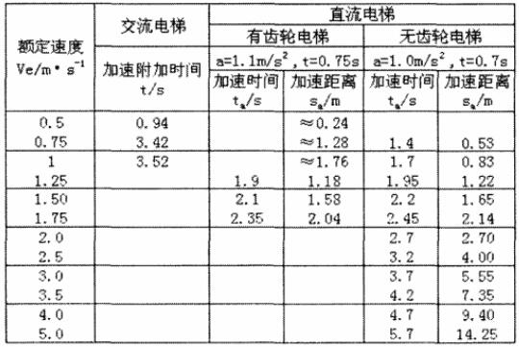
表3.2 电梯开关门时间表
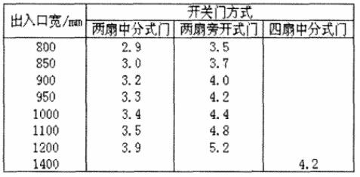

表3.3 短区间单站运行时间与额定速度和单站平均运行距离S表
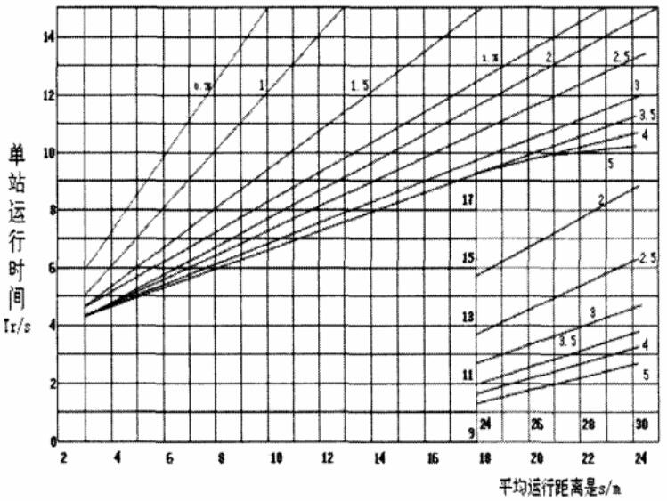

4.电梯运行周期计算

4.1电梯技术条件
本楼共5层，5层高度即S1为23.8m，目的楼层n为5层。轿厢额定速度ve为2.5 m/s，层高h为5.1m。乘客进或出轿厢的时间为1.1s。轿厢服务最低楼层为第1层。

4.2电梯运行周期计算
（1）短区间平均运行距离S==5.95m，
（2）查加速距离Sa与加速时间ta表，可知Sa=4m，
（3）查短区间单站运行时间与额定速度和单站平均运行距离S表，可知=6.4m，
（4）可停靠站数f1=n$\left[1-{\left(\frac{n-1}{n}\right)}^{r}\right]$=4站，
（5）由于，因此，RTT=Tp+Td+=1.1+3.518+3.2+6.410.6=185.84s，
（6）平均间隙时间AI==15.49s，
（7）平均等候时间AWT=0.6AI=0.615.62=9.29s，
（8）5分钟载客率CE==7.69%。

5.结论
通过以上计算得出结论，满足《绿色建筑评价标准》GB/T 50378-2019第7.1.6条要求。

